Домашнее задание
1. Уравнение движения тела массой m=500 кг имеет вид х= 5+7t+0,4t² (м). Определите проекцию равнодействующей силы на ось Ох.
2. Подвешенное к тросу тело массой 10 кг поднимается вертикально вверх. С каким ускорением оно движется, если сила натяжения троса 118 Н?
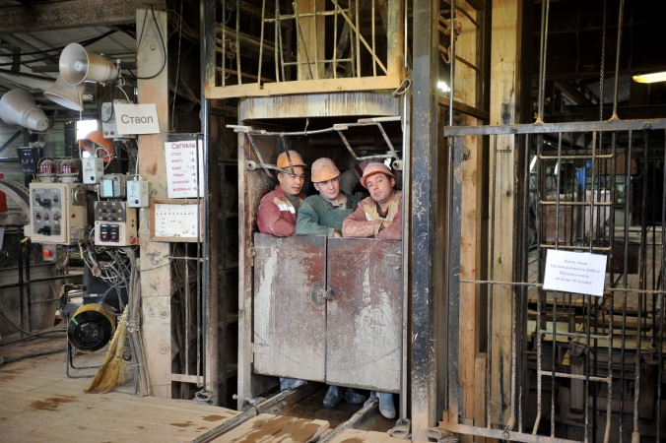
3. Клеть массой 600 кг опускается равноускоренно в шахту и за промежуток времени 8 с от начала движения проходит путь 64 м. Определите силу натяжения каната, на котором висит клеть. Силы сопротивления не учитывайте.
(Для любопытных:
Клеть – подъёмное устройство в шахтах)

4. Через лёгкий неподвижный блок перекинута невесомая нерастяжимая нить, к концам которой прикреплены грузы массами 600 г и 400 г. Определите модули ускорения движения грузов и силы натяжения нити.

